אגף א' רישוי, פיקוח והסמכה
טל': 5657154- 03
פקס: 5613583- 03
‏04 יוני 2019
‏א' סיון תשע"ט
סימוכין:4000-0401-2019-000171

אל: מכוני ומוסכי רישוי

הוראות נוהל  מס' 156 | קבלת רכב פרטי ומסחרי עד 3.5 טון לצורך מבחן רישוי תקופתי במכון הרישוי ללא צורך בהצגת רישיון רכב מקורי | בתוקף מיום 28.06.2019

מבוא:
- ע"מ להתקבל היום למבחן רישוי שנתי על בעל הרכב/מיופה כוחו להגיע למכון הרישוי עם אגרת הרישיון כאשר היא משולמת ומוטבעת עליה חותמת תשלום של הבנק או מודפס עליה שולם, ו/או שהאגרה שולמה באמצעים מקוונים והתשלום נקלט בתוכנת האון ליין.

- בסיס חוקי:

תקנה 273 א' וב- לתקנות התעבורה תשכ"א - 1961

273 א' - המבקש רישיון רכב או חידושו יביא את הרכב למשרד רשות הרישוי שאליו הגיש את הבקשה או לתחנת בדיקה שאישרה רשות הרישוי או למקום אחר שתורה רשות הרישוי ובמעוד שתורה.

273 ב' – הרכב ייבדק וייבחן על ידי בוחן או על ידי מעבדה מוסמכת, כפי שתורה רשות הרישוי כדי לברר אם נתקיימו בו כל התנאים שנקבעו ואם הינו ראוי לשימוש.

תקנה 274 - "מצא בוחן רכב כי נתקיימו ברכב נבדק כל התנאים שבתקנות 271, 272, 273,
273(א), 273(ב) 273(ג) ידביק בצדו הימני העליון של החלון הקדמי של הרכב תווית שבה
יצוין החודש לחידוש הרישיון, יחתים את רישיון הרכב בחותמות כשירות לתנועה וידביק
עליו את ספח התווית שהודבקה על חלון הרכב, כאמור".

- מטרת הנוהל:
לצורך שיפור השירות לציבור בעלי הרכב, הפחתת העומסים במשרדי הרישוי ברחבי הארץ, בוצע תיקון לתקנה מס' 9 לתקנות התעבורה (תיקון מס' 15 פורסם ברשומות ביום 28/6/2018) לאפשר לבעלי הרכב ו/או מיופה כוחם להגיע למכוני רישוי הפרושים ברחבי הארץ עם הרכב ללא הצגת רישיון הרכב המקורי לשנה העוקבת ובתנאי שאגרת הרישיון שולמה באחד מהאמצעים המקוונים.
הוראת נוהל זו באה להסדיר את אופן קבלת רכב פרטי למסחרי עד 3.5 טון למבחן רישוי שנתי/תקופתי ללא רישיון רכב כאשר אגרת הרישיון שולמה באחד מהאמצעים המקוונים.
במסגרת זו ניתן יהיה להדפיס את רישיון הרכב במכון הרישוי בעמדת הקבלה כמפורט מטה.

- אגף טכנולוגיות דיגיטליות ומידע (לשעבר אגף התקשוב):

- בוצעו העדכונים הנדרשים בתוכנה ובוצע פיילוט מול מכון רישוי שנמצא שהכל עובד כשורה והמידע מודפס במשרד הקבלה במכון רישוי תקין.
- האמצעי שדרכו ניתן לבצע את פעולת ההדפסה הינו טוקן ורק המורשים יוכלו לבצע פעולה נוספת זו (הרחבה).

- הפעולה במכוני הרישוי:

- פקיד/ת הרישוי המקבל את הרכב יקליד למערכת המקוונת את מס' הרישוי של הרכב. התקבלו נתוני הרכב לצורך רישוי, תפתח חלונית חדשה תחת הכותרת "תוקף תשלום האגרה" כאשר תוקף התשלום של האגרה יהיה תואם לשדה של שנת תוקף הרישיון החדש, רק אם התשלום תואם את התוקף של הרישיון החדש יורשה בעל הרכב לבצע בפועל את בדיקת הרישוי לרכב.

- במידה ותוקף תשלום האגרה אינו תואם לתוקף הרישיון החדש כלומר – האגרה לא שולמה במועד הצגת טופס חידוש רישיון הרכב, אין לקבל את הרכב לביצוע המבחן השנתי. תוקף תשלום האגרה ירשם בטופס הבדיקה הממוחשב שיונפק על ידי המכון.

- רק לאחר ביצוע סעיף 5 (א') לעיל בעמדת הקבלה תינתן האפשרות להדפסת רישיון הרכב לבעליו או מיופה כוחו. ההדפסה תתבצע ע"ג נייר רגיל (לבן).

- מצ"ב נספח א' אשר על כל המורשים כיום במכון רישוי (בעלי טוקן) תתבצע להם הרחבה לקיים (עדכונים טכניים) כלומר מתן אפשרות גם להדפסה של רישיון הרכב. את הטופס הנלווה יש להחזירו מלא בפרטים הנדרשים למפקח המחוזי אשר יקבל אישור הממונה בכתב ויעבירם למרכזת מוקד תמיכה באגף טכנולוגיות דיגיטליות ומידע.
על מכוני הרישוי לבצע את ההתאמות הנדרשות בתוכנת מכון הרישוי.
לאחר מתן ההרשאה יוכל מכון הרישוי להדפיס רישיון רכב על דף וישמש את מכון הרישוי להמשך הליך ביצוע של מבחן הרישוי התקופתי.

- בוחן הרכב בעמדה ראשונה/זיהוי יבדוק אם פרטי הרכב הנבדק תואמים לרשום במחשב/ תוכנה ויפעל עפ"י כל הכללים והוראות הנוהל הקיימות.

- במידה ויש תקלה באון ליין, או שאין תקשורת מחשבים מכל סיבה שהיא, אין לקבל כלי הרכב לביצוע רישוי שנתי ללא אישור תשלום.

- היה והרכב עבר בהצלחה את הרישוי השנתי/תקופתי על מכון הרישוי לחתום בחותמת כשירות תנועה על טופס הרישיון שהודפס וכן תונפק תווית חלון כמקובל והספח יודבק ע"ג הרישיון המודפס.

- אחריות

בעלי המכון והמנהל המקצועי במכון הרישוי יביאו לידיעת בוחני ועובדי המכון המורשים בלבד לעבודה עם טוקן, את האמור בנוהל זה ויוודאו שיפעלו על פיו.

- תחולה:

החל מיום: 28/6/2019.

בכבוד רב,

משה קירמאיר
מנהל אגף א' רישוי, פיקוח והסמכה

העתקים:
מהנדס אבנר פלור – סמנכ"ל בכיר תנועה
מהנדסת עינת סגל – מנהלת בכירה אגף הרכב
מר צור אהרון – מנהל בכיר אגף טכנולוגיות דיגיטליות ומידע
גב' קטי מורלי - מנהלת תחום רישוי – א. הרישוי
מר רפי אלישע – ראש תחום שירותי תחזוקה
מר ראובן ארש – מנהל חטיבת תפעול ותקשורת
גב' מרי מגנטי כהן – מרכזת מוקד תמיכה
מרכזים/מפקחים מחוזיים
מר אבי גלנצר – יו"ר איגוד מכוני הרישוי

נספח א'
טופס בקשת קוד אישי למשתמש במחשב
מכוני רישוי – כולל הדפסת רשיון רכב

אל: אגף מערכות מידע – משרד התחבורה, תשתיות לאומיות והבטיחות בדרכים.
לידי ממונה אבטחת מידע במחשב באמצעות ראש תחום שירותי תחזוקה

1. זיהוי המשתמש

שם_____________________________________ מספר זהות |_____׀______________|
(משפחה ופרטי) ס.ב. (יש למלא 9 ספרות, ולצרף
צילום תעודת זהות)

מספר בוחן / תפקיד____________________

שם מכון ________________________________________ח.פ. / ע.מ.______________

מספר כתב הרשאה: ___________ טלפון במכון: ________________________________
מען מכון____________________________________________________________

שעות עבודה במחשב: משעה _________________עד שעה__________________________

מען בבית________________________ טלפון בבית:_________________________

טלפון סלולרי: ________________________

2. סטטוס משתמש חדש עדכון הרשאות סיום עבודה

הקפאה סיבת ההקפאה _______________________
3. סוג ההרשאה: דיווח מבחנים / תיקון מבחנים / שינויים טכניים / הדפסת רשיון רכב
(סמן בעיגול את ההרשאה המבוקשת ומתח קו על המיותר).

4. מספר כרטיס COMDA המשויך לעובד/ת_____________________________________.

5. מצורף תצהיר מקורי (חתום בפני עורך דין) של העובד, בו הצהיר כי אין לגביו רישומים פליליים
הנוגעים במישרין או בעקיפין לביצוע הפעילות המבוקשת במחשב תחבורה.

6. אני החתום מטה מאשר כי אין לי מידע שיש בו כדי להטיל ספק במהימנותו של העובד שפרטיו
לעיל, לגביו מבוקשת הרשאת גישה למחשב.

תאריך |  | שם ותפקיד (בעל המכון או מנהל מקצועי) |  | חתימה וחותמת של מכון/מוסך הרישוי

7. אישור ראש תחום שירותי תחזוקה
הריני הח"מ מאשר בזאת כי בדקתי את כלל הטפסים שאכן מולאו כנדרש.
תאריך |  | שם ותפקיד |  | חתימה

התקנת מדפסת מכוני רישוי

04.06.2019

תוכן עניינים

- יצירת קיצור דרך עמוד 3
- דרישות תחנת עבודה עמודים 4-6
- הגדרות תצוגת תאימות עמודים 7-8
- נוהל כניסה למערכת אינטרנט עמודים 9-12
- תמיכה עמוד 13
- מסך פתיחה עמוד 14

- יצירת קיצור דרך

ללחוץ לחיצה ימנית על שולחן העבודה (Desktop) חדש --> קיצור דרך
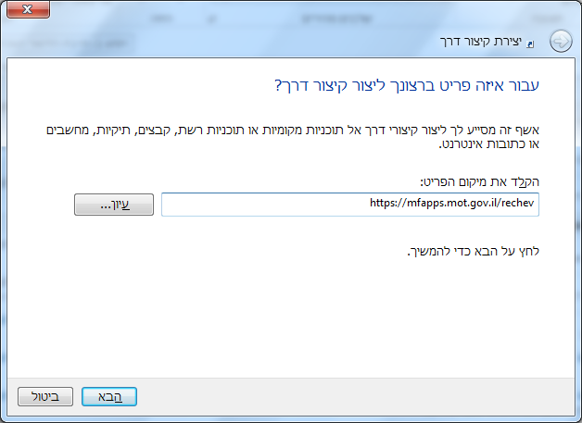

להקליד https://mfapps.mot.gov.il/rechev

ללחוץ על הבא, להקליד התקנת מדפסת מכוני רישוי, ללחוץ על סיום.

על שולחן העבודה יופיע אייקון חדש.
התקנת
מדפסת

דרישות תחנת עבודה

לעבודה תקינה במערכת יש לבצע את ההנחיות הבאות:
- Microsoft Internet Explorer 10 ומעלה.
- Cookies are allowed by the Internet Browser.
- לוודא כי דפי משרד התחבורה לא יישמרו ב cache המקומי של הדפדפן.
- התקנה של Acrobat Reader

הגדרות הדפסה:

יש להוריד בהגדרות הדפדפן כותרת עליונה וכותרת תחתונה.
בדפדפן להיכנס ל- קובץ --> הגדרת עמוד...
ולנקות את השדות כותרת עליונה וכותרת תחתונה.
יש לוודא שגודל נייר – 4A

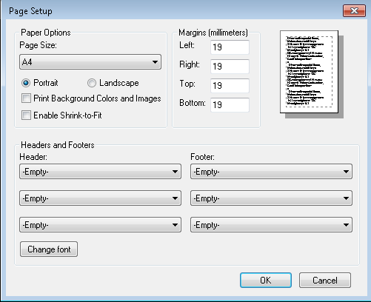
אפשור פריטים מוקפצים:

ישנם מחשבים שבהם מותקנת חסימת פריטים מוקפצים בדפדפן, ואז בכניסה למערכת תתקבל
ההודעה:

יש לבצע את הפעולות הבאות (פעם אחת בלבד) להמשך עבודה תקינה:
יש ללחוץ על ההודעה (לחצן שמאלי(, יתקבל המסך הבא:
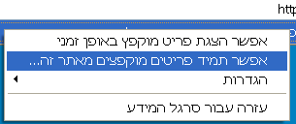

יש לבחור באפשרות: אפשר תמיד פריטים מוקפצים מאתר זה...

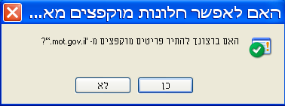

וללחוץ על כן.
ניתן לבדוק בהגדרות הדפדפן. תחת כלים -> חוסם הפריטים המוקפצים -> הגדרות חוסם הפריטים המוקפצים...

שנוסף האתר של משרד התחבורה:

לבחור רמת סינון: בינונית
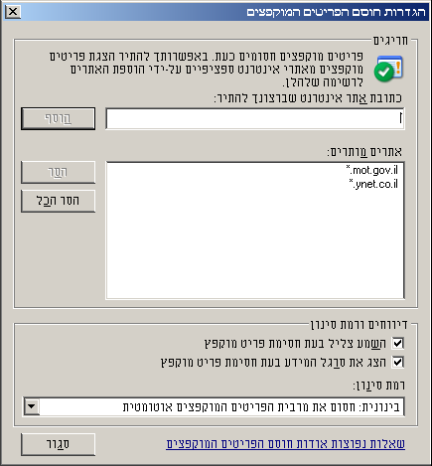

הגדרות תצוגת תאימות
מערכת מותאמת לעבודה בדפדפן Internet Explorer גרסה 10 ומעלה. בגרסאות מתקדמות יותר או במקרים של בעיות בתצוגה יש להגדיר תצוגת תאימות באופן הבא:
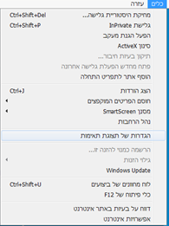
לפתוח דפדפן ולהיכנס בתפריט למעלה ל-כלים לבחור באפשרות הגדרות של תצוגת תאימות כך.

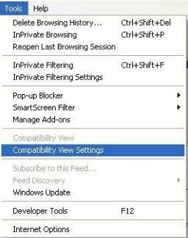

במסך הבא יש להכניס את הכתובת mot.gov.il וללחוץ על הוסף.
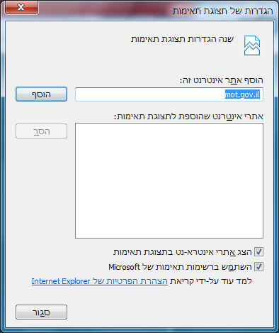

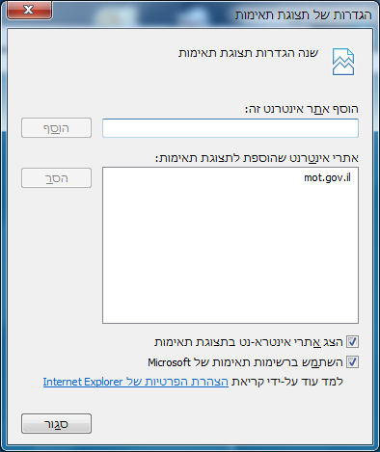
יתקבל המסך הבא:

כעת ניתן להיכנס למערכת
4. נוהל כניסה למערכת אינטרנט-ICHAIN

כניסה למערכת
לצורך כניסה קיבל לידיו כל משתמש כרטיס אלקטרוני שמחולל קודי כניסה.
על מנת להיכנס למערכת, יש לפתוח את המערכת הרצויה, דף הפתיחה יהיה דף כניסה למערכת בתצוגה הבאה:

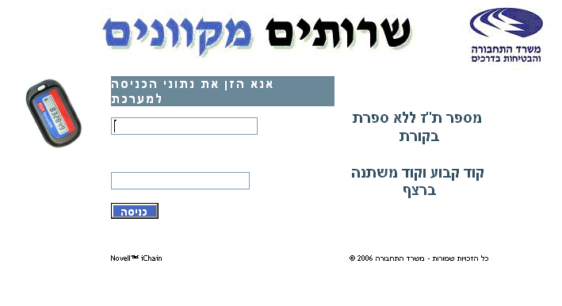
הקלדת סיסמא (תופיע בכוכביות)
הקלדת שם משתמש
11111111
123456999999

במסך זה יש למלא את השדות הבאים:
- מספר ת"ז-8 ספרות של מספר זהות (ללא ספרת ביקורת).
- קוד קבוע+ קוד משתנה ברצף: שדה זה ממולא כך ש-6 הספרות הראשונות יהיו קוד שנבחר על ידי המשתמש ובהמשכו יוקלדו הספרות שמופיעות בכרטיס אלקטרוני שמחולל קודי כניסה.
דוגמא: אם הסיסמא היא 123456 והקוד בכרטיס האלקטרוני הוא 999999, אזי יופיע בשדה סיסמה: 123456999999 (ההקלדה תופיע ככוכביות *)

הערות:
- המסך הנ"ל הוא לצורך המחשה בלבד, לא ניתן לראות את התווים המוקלדים בשדה הסיסמא (במקומם יופיעו *).
- אין אפשרות לשנות סיסמא אלא על ידי מוקד תמיכה באגף מערכות מידע!
- בכל תקלה יש להתקשר למוקד תמיכה בטלפון: 03-5027570
- אם הקלדת סיסמא שגויה, תופיע הודעת השגיאה הבאה:

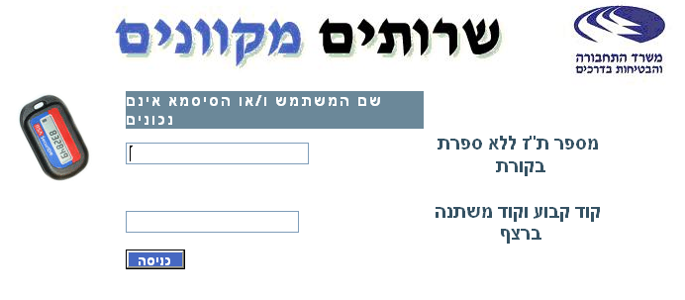
יש לחכות שהמספר בכרטיס האלקטרוני יתחלף (מספר מתחלף כל דקה) ורק אז להקליד את הנתונים מחדש.

לאחר לחיצה על כפתור OK, אם הסיסמא ושם המשתמש היו נכונים, יופיע המסך הבאה:

לאחר לחיצה על אישור הושלמה כניסתך למערכת

זמן השהייה בתוך המערכת מוגבל למספר דקות ללא שימוש. לאחר זמן זה ניסיון להפעיל את המערכת יצריך מספר זהות וסיסמא במסך הכניסה למערכת!

יציאה מהמערכת

יש ללחוץ על כפתור יציאה בתפריט הראשי אחרת לא תהיה אפשרות להיכנס למשך 20 דקות
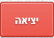
5. תמיכה
שעות פעילות מוקד התמיכה של המשרד התחבורה
ימים א – ה 19:00 – 07:00
יום ו' וערבי חג 13:30 – 07:00 טלפון: 03-5027570

- מסך פתיחה

במידה ונקבל תפריט יש לבחור באפשרות של מערכת להדפסת רישיון רכב:

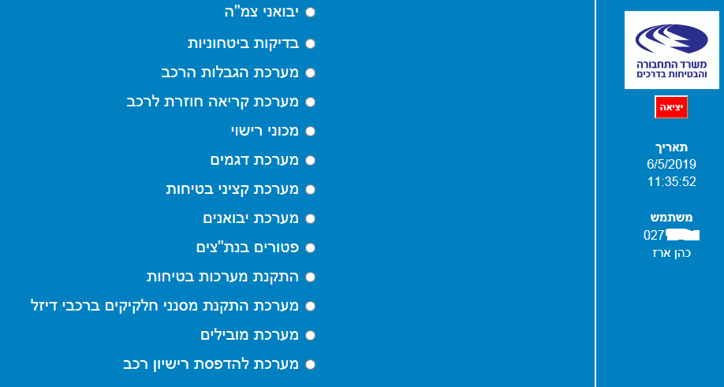

ונקבל את המסך הראשי של המערכת:
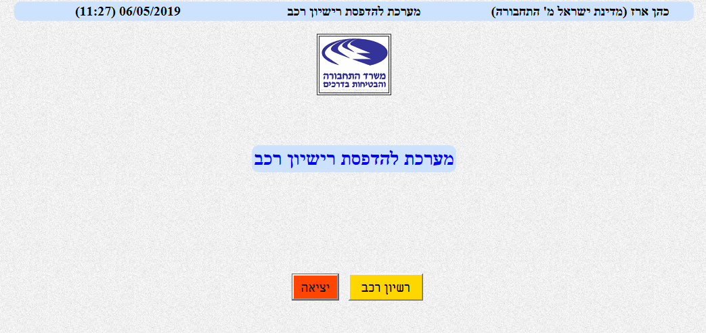

לחיצה על רישיון רכב נקבל את המסך הבא:
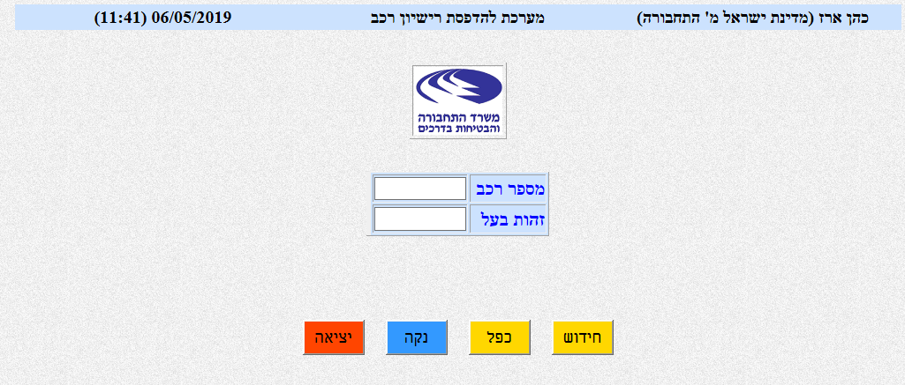
על מנת להפיק רישיון רכב יש למלא מספר רכב ו-ת.ז. של בעל הרכב ולבחור כפל או חידוש.
במידה ויש שגיאה תוצג הודעה
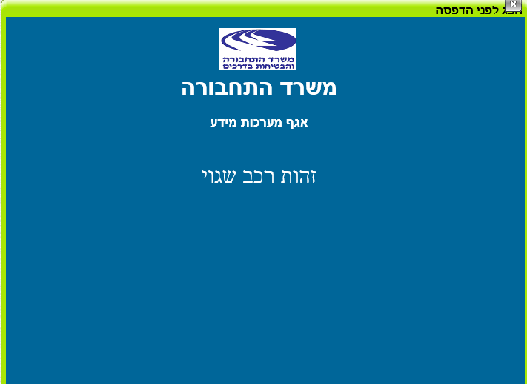

במידה והנתונים תקינים יוצג הרישיון:
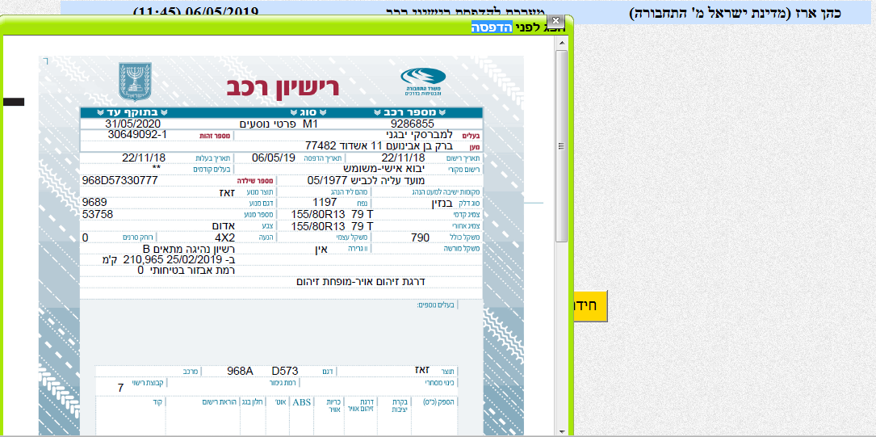
אם נשים את הסמן על הרישיון נקבל אפשרות להדפסה או שמירת קובץ.
